EXPLORANDO O CÉU

Atividade de Ciências Físicas e Naturais
Período 1 - Atividade 15
elaborada por Johann Portscheler
Sonda japonesa pousa em asteroide a 300 milhões de km da Terra
Missão Hayabusa 2 faz segundo pouso no asteroide Ryugu - e captura rocha que pode contar a história dos primeiros dias do Sistema Solar
Por A. J. Oliveira
Publicado em 11 jul 2019
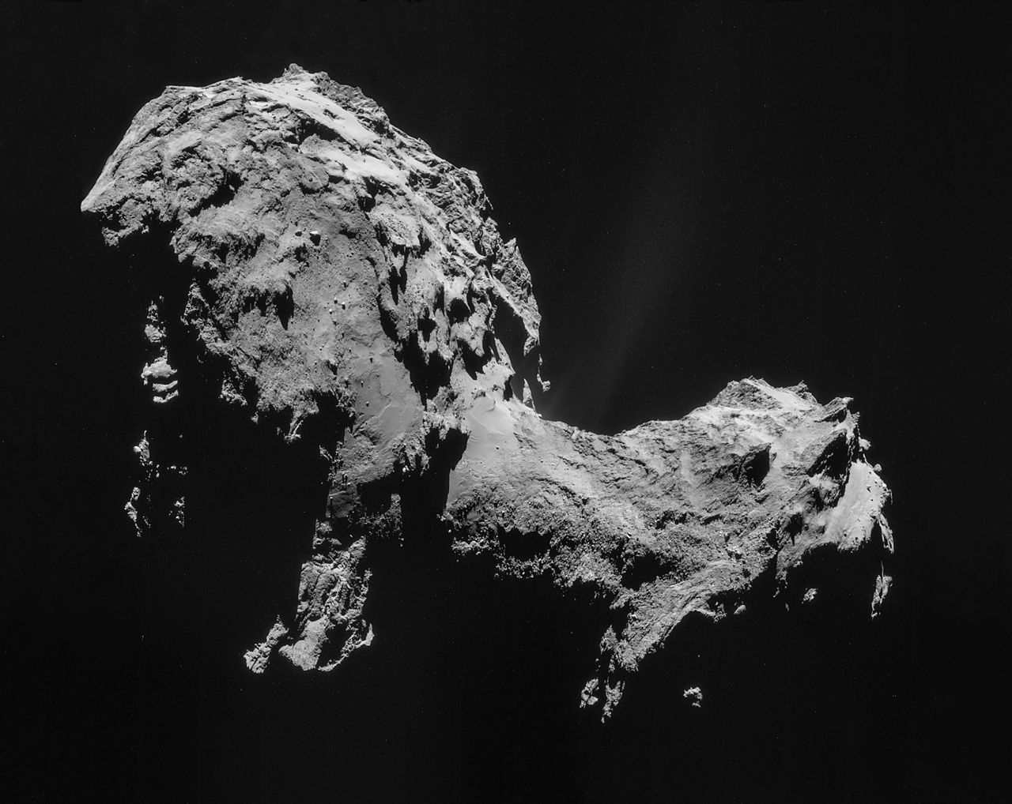
Em um desolado corpo rochoso a 300 milhões de quilômetros da Terra, praticamente duas vezes a distância de nosso planeta até o Sol, uma sonda japonesa acaba de fazer história. Pela segunda vez em sua produtiva missão, que já dura quase cinco anos, a Hayabusa 2 realizou um pouso na superfície do asteroide Ryugu. Seu objetivo era coletar material subterrâneo — oficiais japoneses afirmam que a arriscada manobra foi concluída com êxito.
É um feito notável para a ciência: pode ensinar sobre as origens do Sistema Solar e até da vida na Terra. Mas também vale muito para a exploração espacial. “Nós nunca havíamos coletado material do subsolo de um corpo celeste mais distante que a Lua”, disse Yuichi Tsuda, gerente do projeto, em uma conferência de imprensa nesta quinta (11). A sonda, que tem as dimensões de uma geladeira, pousou no asteroide Ryugu na noite de ontem, às 20:30 no horário de Brasília.
Em japonês, Ryugu significa “Palácio do Dragão”. O nome faz referência a um antigo mito sobre um castelo no fundo do oceano. Antes deste pouso, a Hayabusa 2 já havia visitado a superfície do asteroide em fevereiro, quando atirou um projétil para levantar poeira e coletá-la. Pouco depois, em abril, a sonda “bombardeou” o corpo rochoso com o intuito de trazer à tona materiais subterrâneos, preservados do contato com a atmosfera e a radiação.
Desta vez, ela desceu para coletar justamente esses detritos das profundezas. São amostras extremamente puras e intocadas, que devem fornecer informações valiosas sobre como era o Sistema Solar pouco após seu nascimento, há cerca de 4,6 bilhões de anos. A sonda permaneceu pouco tempo na superfície e logo retornou à sua posição habitual, na órbita do Ryugu. Havia muita coisa em jogo.
Se algo falhasse, e a sonda não conseguisse voltar, os materiais preciosos seriam perdidos. Mas não foi o caso. Falta pouco para a Hayabusa 2 fazer meia-volta e pegar o rumo de casa. Em 2020, ela vai trazer suas ricas amostras até a Terra, para que os cientistas possam fazer análises detalhadas em laboratório. Sua irmã mais velha, a Hayabusa, fez a mesma coisa em 2010. Já não há mais dúvidas: o estudo dos asteroides deu um salto com a contribuição do Japão.

Sonda inicia viagem de sete anos para estudar asteroide 'perigoso'
A Agência Espacial Americana (Nasa) enviou ao espaço na madrugada desta sexta-feira uma missão que tentará obter amostras de um asteroide de 500m de comprimento, chamado Bennu. O corpo celeste faz parte de uma lista de 1730 asteroides que astrônomos acreditam ter a possibilidade de um dia se chocarem com a Terra.
Jonathan Amos
Repórter de Ciência da BBC
9 setembro 2016
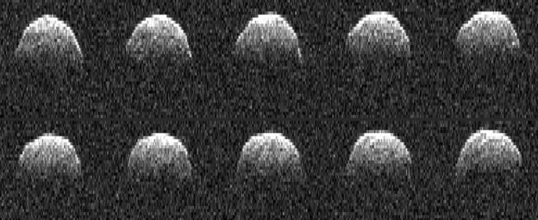
Cientistas esperam que a sonda Osiris-Rex, que decolou da base de Cabo Canaveral, na Flórida, colete material suficiente para melhorar nosso conhecimento sobre objetos espaciais potencialmente perigosos no Sistema Solar. De acordo com cálculos da Nasa, há uma chance em 2,5 mil que Bennu se choque com a Terra no século 22, por volta do ano 2135.
Se bem-sucedida, a missão terá duração de sete anos e a Osíris-Rex cairá de paraquedas no deserto do Estado de Utah em 24 de setembro de 2023.
Esta não é a primeira missão do tipo - em 2010, uma sonda japonesa trouxe de volta à Terra amostras de poeira do asteroide Itokawa. Mas a Nasa espera trazer uma quantidade consideravelmente maior de material - algumas centenas de gramas.
Para isso, a agência desenvolveu um sistema de coleta que, a bordo de um braço eletrônico, dará uma espécie de "high five" na superfície de Bennu.
Esse contato fará com que o mecanismo emita um "sopro" de gás para levantar fragmentos e armazená-los em uma câmara de contenção.
Asteroides são "sobras" da formação do Sistema Solar, e cientistas acreditam que eles contenham pistas sobre os eventos que resultaram na formação do Sol e dos planetas. Observações telescópicas sugerem que Bennu é rico em compostos de carbono.
"Asteroides como Bennu têm materiais datando de mais de 4,5 bilhões de anos atrás. Estamos falando da época da própria formação de nosso Sistema Solar", explica Christina Richey, uma das principais cientistas da missão Osíris-Rex.
"E esses materiais podem conter moléculas orgânicas que seriam as precursoras da vida na Terra ou no Sistema Solar".
A sonda passará pelo menos dois anos e meio ao redor do asteroide. E uma de suas missões será medir com precisão o "efeito Yarkovsky", teoria que explica como um asteroide altera sua trajetória quando sua superfície é aquecida pelo Sol.
O asteroide é aquecido pela luz solar, aumenta a sua temperatura e emite radiação térmica em diferentes sentidos durante seu movimento de rotação.
"O asteroide tem que irradiar essa energia de volta para o espaço. Quando isso acontece, há uma mudança em sua trajetória", explica Dante Lauretta, pesquisador da missão.
"Se você quiser prever a órbita de um objeto como Bennu, essa informação precisa ser levada em conta".
O efeito é pequeno, mas ao longo de séculos pode fazer a diferença entre um asteroide de risco atingindo a Terra ou não.

ORIENTAÇÕES
- Antes de iniciar sua atividade:
  - leia a atividade com atenção;
- Respondendo o questionário online:
  - acesse o link do questionário online clicando na imagem abaixo;
  - preencha corretamente seu e-mail, pois ele será usado para enviar suas respostas para você ao final da atividade.
  - o arquivo em PDF recebido por e-mail deve ser postado no Moodle na disciplina de Ciências, no dia 08 de maio.
  - todos os pontos do questionário são obrigatórios.
Observação: todas as atividades devem durar o tempo máximo de 45 min para cada aula que você teria da disciplina de Ciências naquele dia. Sendo assim, mesmo que não tenha terminado a atividade, faça o envio da atividade pelo Moodle.

Proposta

Início | Término | Total | D.P.O.
00:00 | 00:00 | 00 min | 000

1. As afirmações abaixo são descrições das missões apresentadas nas reportagens anteriores. Classifique cada uma das afirmações como sendo referentes às missões Hayabusa 2 (H2), Osíris-Rex (OR) ou ambas (AM).

a) A missão consiste na investigação das origens da vida no Sistema Solar e do próprio Sistema Solar .
b) Consiste em uma sonda não tripulada que pousa no asteroide.
c) Não é a primeira missão deste tipo.
d) Tem o objetivo de coletar material rochoso para trazê-lo à Terra.
e) Seu alvo é o asteroide Ryugu.
f) A obtenção dos materiais por esta missão possibilitará estudos sobre a origem do Sistema Solar.
g) Através de estudos dos materiais coletados por esta missão, será possível lançar luz sobre as origens da vida no Sistema Solar.
h) Realizou um segundo pouso na superfície do asteroide.
i) Busca coletar dados sobre a órbita do asteroide com o objetivo de prever melhor a possibilidade de choque com a Terra.
j) Fará coletas no asteroide Bennu.

2. Quais dessas classificações de corpos celestes é atribuída quando o corpo entra em contato com a atmosfera: cometa, asteroide, meteoroide, meteoro, bólido e meteorito.

Resposta: (escreva aqui sua resposta)

3. Quais dessas classificações de corpos celestes é atribuída quando o corpo entra em contato com a superfície do planeta: cometa, asteroide, meteoroide, meteoro, bólido e meteorito.

Resposta: (escreva aqui sua resposta)

4. Quais dessas classificações de corpos celestes é atribuída a corpos distantes do planeta: cometa, asteroide, meteoroide, meteoro, bólido e meteorito.

Resposta: (escreva aqui sua resposta)

